Сабақтың тақырыбы:  Құрама есептер |  |  |  | Күні: 17.04.18
СЫНЫП: 2Ә |  | Қатысқан оқушылар саны: |  |  | Қатыспаған оқушылар саны: 0
Сабақ негізделген оқу мақсаттары |  | 2.5.1.4 - санды бірнеше есе арттыру/кемітуге; айырмалық салыстыруға, еселік салыстыруға берілген есептерді талдау және шығару; кері есептерді құрастыру және салыстыр
Сабақ нәтижесі: |  | Оқушылардың барлығы мынаны орындай алады: Оқулықта берілген және қосымша тапсырмаларды орындайды. Жазба жұмыс жасайды. Сұраққа жауап береді.  Оқушылардың көбісі мынаны орындай алады: Топтық жұмысты брлесе орындайды.Өз бетінше жұмыс жасайды. Сұраққа жауап береді. Қосымша үлестірме ресурстармен жұмыс жасайды.  Оқушылардың кейбіреуі мынаны орындай алады:  Оқулықтан тыс берілген қосымша тапсырмалады орындайды, тақырып бойынша қосымша мәліметтер мен дәлелдер келтіре алады.
Бағалау критерийі |  | Жеке, жұптық, топтық тапсырмаларды орындай алады. Сабақ барысында тыңдаушының назарын өзіне аудара алады.
Ресурстар |  | Оқулық, суреттер, топқа бөлуге арналған кеспе қағаздар және әртүрлі заттар, топтық тапсырмалар, кері байланыс, стикер.
Әдіс-тәсілдер |  | Сұрақ-жауап, әңгімелеу, түсіндіру, ойын, көрнекілік. Рефлексия.
Пәнаралық байланыс |  | Музыка, қазақ тілі.
Сабақтың жоспары
Жоспарланғануақыт | Сабақ барысы : |  |  |  |  |  | Бағалау түрлері
Басталуы  5 минут | Ұйымдастыру кезеңі Сыбырлап оқу. 3 минут  Психологиялық ахуал қалыптастыру: 2 минут  «Көрші»  Мақсаты: әрбір қатысушының сол топтың бір мүшесі екендігін сезінуі, бір-біріне жылылық сыйлау.  Нұсқаулық:  Көршіңді оң жақтан құшақта,  Көршіңді сол жақтан құшақта.  Оң жақтағы көршіңе бір жымиып,  Сол жақтағы көршіңе бір жымиып,  Бүгінгі тренинг барысы,  Біз үлкен отбасы |  |  |  |  |  | «Көрші»
Жаңа білім  10 минут | Білу және түсіну  Оқушылар оқулықтағы негізгі тақырыппен танысады.  Дәптермен , тақтамен жұмыс.  Оқулықта берілген есептерді түріне қарай , жұпта, жеке орындату. Тапсырмалар орындау соңында кері байланыс орнату. Оқушылардың тапсырманы орындау деңгейіне сай бағалап отыру.  Жер көрдім қаласы бар,  Үйлері жоқ мекендейтін.  Көп көрдім, өзен көрдім,  Сулары жоқ тереңдейтін.  Карта  Көркем жазу.  523 523 523 523 523  Саяхат картасы.  1. Бірінші аялдама – «Бәйтерек» монументі.  2. Екінші аялдама – «Хан Шатыр» ойын-сауық орталығы.  3. Үшінші аялдама – «Пирамида» Бейбітшілік пен келісім сарайы.  – Ал енді, балалар, біз Елордамыз Астанаға саяхатымызды бастаймыз. Дәптерімізді ашып, ай күнін жазып, сабақтың тақырыбын жазайық. «Астананы аралау»  -Балалар, ең әуелі қайда барайық, нені тамашалайық?  -Жарайды, ендеше Астананың символы - Бәйтеректен бастайық. Астана қаласының сол жағалауында Бәйтерек ғимаратының биіктігі - 97 метр. «Астана - Бәйтерек» монументі кешенін салу идеясының авторы - Қ. Р Президенті Н. Ә. Назарбаев.  Жарқын -12 ж  Кәусар -?, 2 есе кіші ? ж кіші  12:2=6 ж 12-6=6 ж  Екінші аялдама Ханшатыр Сауда және ойын - сауық орталығы. 200 дей мертлік кешен қаланың зәулім доминантына айналды. Оның қаңқасы ұсақ тордан құралған зәулім шатыр ішінде ауданы 100 шаршы метр қалалық саябақ, дүкендер, кино театрлар, концерт алаңы бар. Астана тұрғындары өздерінің бос уақыттарын осы жерде өткізе алады.  №2 Сұлба бойынша есептер құрастыр  «Пирамида» Бейбітшілік пен келісім сарайына да келіп жеттік. Бейбітшілік пен келісім сарайы 2006 жылы көрнекті британдық сәулетші Норман Фостер салған ерекше пирамида. Оның биіктігі 62 метр. Пирамиданың табанында 1, 5 мың орынға арналған опера залы, жоғары бөлігінде ғимараттың негізгі бөлмесі бар. Онда Қазақстан ассамблеясының кеңселері, мұражайлар, көрме залдары орналасқан. |  |  |  |  |  | Оқулық,  мәтіндер.
Ортасы  10 минут | Қолдану  Оқулықтағы тапсырмаларды орындау.  Дәптермен жұмыс.  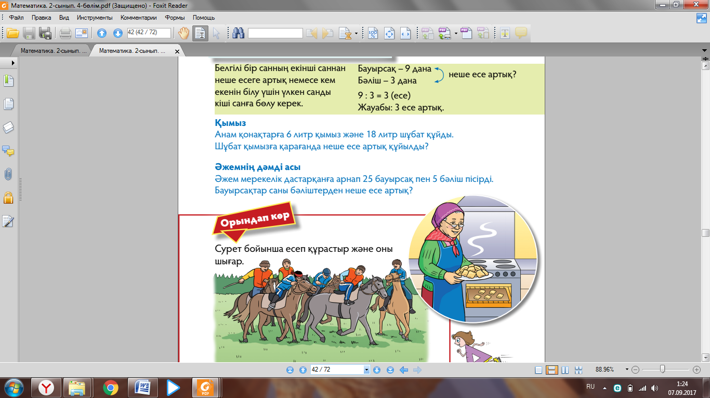 |  |  |  |  |  | Оқулық,қабырғаға ілінген ватмандар, түрлі-түсті маркерлер
Сергіту сәті  2 минут | Сергіту сәті "Көңілді күн"  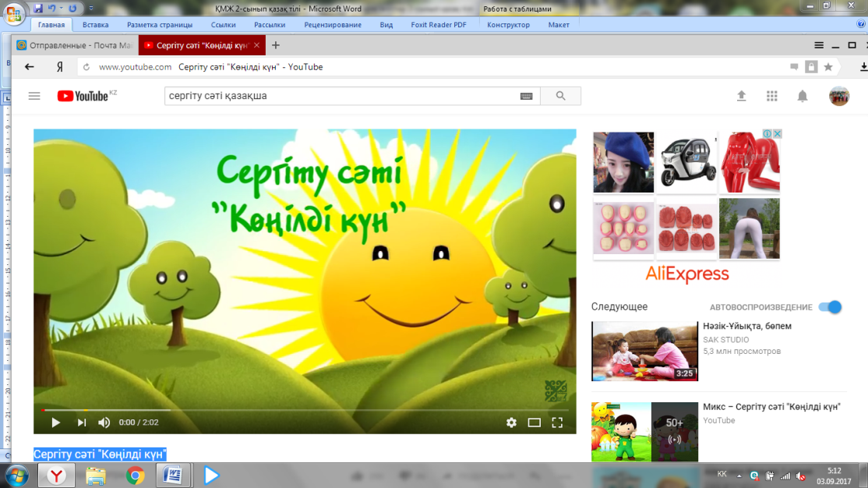 |  |  |  |  |  | видеожазба
Аяқталуы  Сабақты бекіту  10 минут | Синтез «Ойлан – жұптас – бөліс» әдісі  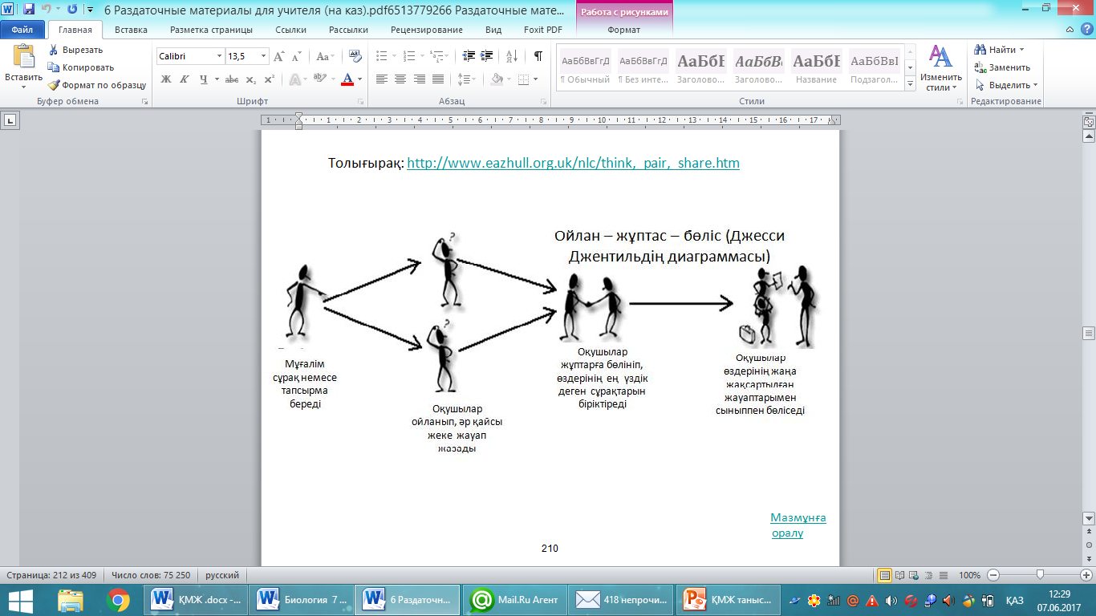 |  |  |  |  |  | «Ойлан – жұптас – бөліс» әдісі
Бағалау  5 минут  Кері байланыс  3 минут | Бағалау парақшасы Дұрыс жауапқа 5 балл.  Оқушының аты-жөні «Жария лау» әдісі «Салыстыру кестесі» «Ыстық орын дық» орындық әдісі «Ойлан – жұптас – бөліс» әдісі Балл  «Рефлексиялық шеңбер»  Оқушылар шеңберге тұрып, төмендегі сұрақтарға жауап береді.  - Сабақ барысында көңіл-күйіңіз қандай болды? Неліктен?  - Бүгін не білдіңіз? Сіз үшін не жаңалық болды?  - Сабаққа қатысуыңызды қалай бағалайсыз?  - Сабақта қандай қиындықтар туындады?  - Сабақ аяқталғанда көңіл-күйіңіз қандай? Неліктен? |  |  |  |  |  | Бағалау парақшасы  Рефлексиялық шеңбер
Үйге тапсырма: оқулықта қалған тапсырманы аяқтау.
Саралау – Сіз қосымша  көмек көрсетуді қалай  жоспарлайсыз? Сіз  қабілеті жоғары  оқушыларға тапсырманы  күрделендіруді қалай  жоспарлайсыз? |  |  | Бағалау - Оқушылардың  үйренгенін тексеруді  қалай жоспарлайсыз? |  |  | Пəнаралық байланыс  Қауіпсіздік жəне еңбекті  қорғау ережелері  АКТ-мен байланыс  Құндылықтардағы  байланыс
Рефлексия  Сабақ / оқу  мақсаттары  шынайы ма?  Бүгін оқушылар  не білді?  Сыныптағы ахуал  қандай болды?  Мен жоспарлаған  саралау шаралары  тиімді болды ма?  Мен берілген  уақыт ішінде  үлгердім бе? Мен  өз жоспарыма  қандай түзетулер  енгіздім жəне  неліктен? |  |  | Төмендегі бос ұяшыққа сабақ туралы өз пікіріңізді жазыңыз.  Сол ұяшықтағы Сіздің сабағыңыздың тақырыбына сəйкес  келетін сұрақтарға жауап беріңіз.
Қорытынды бағамдау
Қандай екі нəрсе табысты болды (оқытуды да, оқуды да ескеріңіз)?
1:
2:
Қандай екі нəрсе сабақты жақсарта алды (оқытуды да, оқуды да ескеріңіз)?
1:
2:
Сабақ барысында мен сынып немесе жекелеген оқушылар туралы менің келесі сабағымды
жетілдіруге көмектесетін не білдім?

